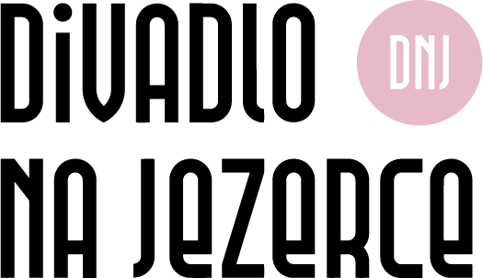

DIVADLO NA JEZERCE, s.r.o.
se sídlem: Pod Vilami 26, 140 00, Praha 4
zastoupené: Janem Hrušínským, jednatel
Společnost je plátcem DPH
IČO: 27112110
DIČ: CZ27112110
ČÚ: xxxxxxxxxxxxxxxxxxxxxxxxxxxxxx
Kontaktní osoba: Nikola Hrklová / provozní ředitelka, xxxxxxxxx, xxxxxxxxxxxxxxxxxxxxxxxxx
(dále jen “DNJ“)

a

AKORD & POKLAD, s.r.o.
se sídlem: náměstí SNP 1, 700 30 Ostrava-Zábřeh
zastoupená: Mgr. Bc. Darina Daňková, MBA, jednatelka společnosti
IČO: 47973145
DIČ: CZ 47973145
Kontaktní osoba: Ing. Taťána Strakošová, dramaturgie, t.strakosova@akord-poklad.cz
(dále jen "pořadatel")

UZAVÍRAJÍ SMLOUVU O ZPROSTŘEDKOVÁNÍ PŘEDSTAVENÍ DNJ:

Číslo smlouvy: 19/11/24
Název pořadu: After Life
Autor pořadu: Ricky Gervais
Místo konání: POKLAD Ostrava – Poruba,
M. Kopeckého 675/21, Ostrava
Den a hodina: 19. 11. 2024 od 19:00
Počet představení: 1
Technická příprava: od 17:00
Smluvní cena za zprostředkování: xxx + DPH dle platné legislativy
/faktura DNJ/

Ostatní náklady pro pořadatele:
Doprava herců a techniky DNJ – po dohodě s dopravcem fakturou: Jaroslav Franěk, xxxxxxxxx

Úhrada autorského honoráře:
Autorský honorář náležící autorům díla ve výši xxx %, uhradí autorům díla za pořadatele DNJ – pořadatel je v této souvislosti povinen do 10 dnů po uskutečnění představení zaslat DNJ přehled dosažených hrubých tržeb za představení na email: xxxxxxxxxxxxxxxx. DNJ na základě tohoto přehledu o

hrubých tržbách vystaví pořadateli fakturu na zaplacení autorského honoráře ve výši xxx %+DPH z hrubých tržeb za představení. Pořadatel se zavazuje fakturu ve lhůtě splatnosti DNJ zaplatit.

Ubytování zajišťuje a hradí pořadatel dle požadavků DNJ:
Ubytování zajistí AKORD & POKLAD, s.r.o., náměstí SNP 1, 700 30 Ostrava – Zábřeh, IČO: 47973145
Pro 16 osob z 19. – 20.11.2024 (10x1L, 3x2L).
Celková částka za ubytování bude rozúčtována a vyfakturována rovným dílem mezi 2 pořadatele (TRISIA a.s., Akord & Poklad, s r.o.)
Pořadatel TRISIA, a.s. uhradí xxx alikvotních nákladů ubytování, které budou přefakturovány pořadatelem AKORD & POKLAD.
Pořadatel zajistí do šatny umělců drobné občerstvení.

V případě, že pořadatel je povinnou osobou podle zákona č. 340/2015 Sb., o registru smluv, v platném znění, zašle tuto smlouvu správci registru smluv k uveřejnění bez zbytečného odkladu, nejpozději do 30 dnů, po jejím uzavření. Smluvní strany berou na vědomí, že v takovém případě tato smlouva nabývá účinnosti nejdříve dnem jejího uveřejnění. Pořadatel se zavazuje ze zveřejnění vyloučit (znečitelnit) údaje o ceně a smluvních pokutách.

Další smluvní podmínky: příloha č.1 – nedílná součást smlouvy
Technické podmínky: příloha č.2 – nedílná součást smlouvy

V Praze, dne: V Ostravě, dne: 24.10.2024

………………………….…………………… ……………………………..………………
za DNJ pořadatel

